



25. Juli 2025

**Neue Norm für digitale Zwillinge von Fahrzeugbatterien**

**MHP und AWS erarbeiten neue DIN SPEC**

**Presse-Kontakt**

MHP Management- und IT-Beratung GmbH

**Rebecca Vlassakidis**

Sprecherin Digital Factory,   
Logistics & Customer Experience  
+49 (0) 152 55 86 10 49

[Rebecca.Vlassakidis@mhp.com](mailto:Rebecca.Vlassakidis@mhp.com)

[](https://www.linkedin.com/in/rebecca-vlassakidis-07073196/)

**Mirko Geyer**

Referent Data & AI,   
Cyber Security

+49 (0) 152 55 80 79 14

[Mirko.Geyer@mhp.com](mailto:Mirko.Geyer@mhp.com)

[](https://www.linkedin.com/in/ann-holz/)

MHP Media / Newsroom

[www.mhp.com/newsroom](https://www.mhp.com/de/insights/newsroom)

* DIN SAE SPEC 91487:2025-08 definiert Begriffe und Merkmale für den Einsatz digitaler Zwillinge von Batterien in Elektrofahrzeugen
* Die DIN SPEC entstand innerhalb einer Arbeitsgruppe von MHP, AWS und einem weiteren Partner
* Anwender profitieren von gemeinsamen Standards und einer einheitlichen Basis

**Ludwigsburg** – Die Management- und IT-Beratung MHP hat gemeinsam mit Amazon Web Services (AWS) und einem weiteren Partner eine neue DIN SPEC entwickelt. Diese definiert Begriffe und Merkmale für den Einsatz digitaler Zwillinge von Batterien in Elektrofahrzeugen (EVs). In knapp zweieinhalb Jahren entstand im PAS-Verfahren die DIN SAE SPEC 91487:2025-08, die heute veröffentlicht wurde.

Christian Stapel, Partner bei MHP: „Mit der DIN SPEC erlangt MHP noch einmal die Bestätigung über die Kompetenzen im Bereich digitaler Zwillinge sowie die Expertise, auch Standards in der Größenordnung von DIN aufsetzen zu können. MHP bietet sich aufgrund dieser Erfahrungen auch als verlässlicher Beratungspartner in der Entwicklung weiterer Standards in unterschiedlichen Bereichen an.“

Die DIN SPEC liefert eine einheitliche Terminologie, Merkmale und einen Rahmen zur Kategorisierung von Batterien für Elektrofahrzeuge. Ziel ist es, die Kommunikation und Zusammenarbeit internationaler Partner zu erleichtern und eine Basis für künftige Entwicklungen zu schaffen. Sie richtet sich an Forschung und Entwicklung sowie Anbieter von IoT- und Cloudlösungen. Branchenspezifische oder algorithmische Anforderungen sind nicht enthalten.

„Angefangen hat alles mit der Entwicklung eines digitalen Zwillings bei einem Automobilhersteller. Es fehlte an einer grundlegenden Standardisierung. Mit entsprechender Kompetenz und Expertise lassen sich jetzt auch Projekte dieser Größenordnung erfolgreich umsetzen“, erklärt Dr. Markus Schütten, Senior Manager bei MHP.

Das Projekt wurde gleichberechtigt von allen Partnern in einer gemeinsamen Arbeitsgruppe umgesetzt und ausformuliert. MHP war hierbei Initiator und Konsortialführer. AWS lieferte eine solide Basis auf Grundlage eines vorformulierten Reifegradmodells – einen digitalen Zwilling auf Level 4, der zur Überwachung und Analyse von Batterien in Elektrofahrzeugen eingesetzt wird und dabei Livedaten, Flottenwissen und KI nutzt.

Die Anwender profitieren von der DIN SPEC vor allem dadurch, dass es nun leichter ist, digitale Zwillinge auf der vorhandenen Norm in den Unternehmen aufzusetzen, zu standardisieren und Services anzubieten. Die DIN SPEC nimmt zudem eine Einordnung und Kategorisierung digitaler Zwillinge vor, auf die in rechtlichen Dokumenten referenziert werden kann. Durch die Einbindung der SAE International können auch amerikanische Unternehmen auf diese Spezifikation zugreifen. Perspektivisch soll die DIN SPEC international zu einer ISO-Norm weiterentwickelt werden, um eine weltweite Standardisierung zu fördern.

Die DIN SPEC kann offiziell hier heruntergeladen werden: [DIN SAE SPEC 91487 - 2025-08 - DIN Media](https://www.dinmedia.de/de/technische-regel/din-sae-spec-91487/393526496)

**ENABLING YOU**

**TO SHAPE A BETTER TOMORROW**

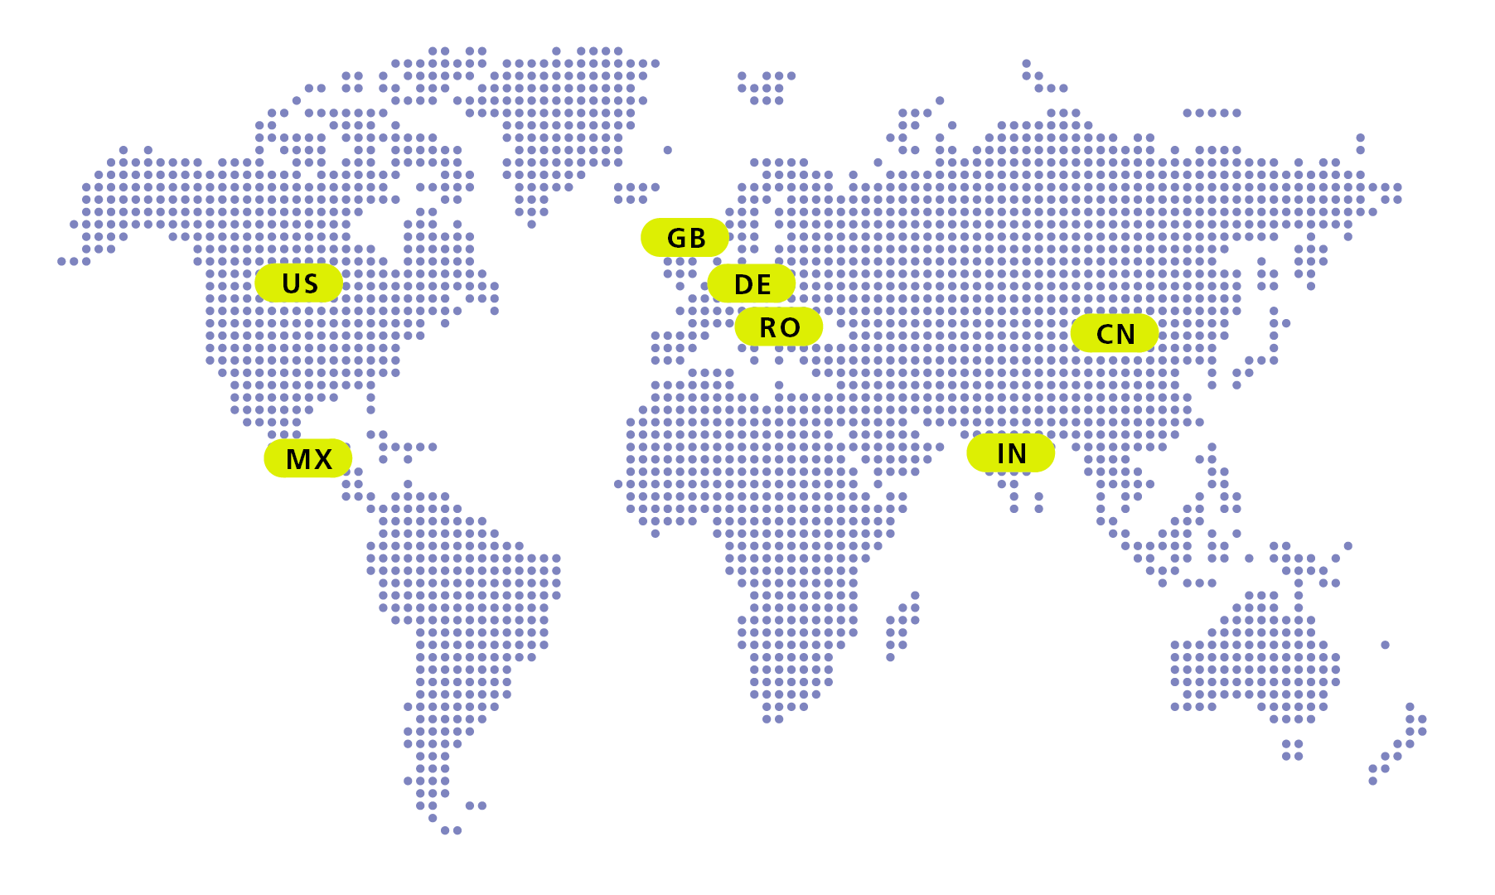

# Über MHP

Als Technologie- und Businesspartner digitalisiert MHP seit 1996 die Prozesse

und Produkte seiner weltweit rund 300 Kunden in den Bereichen Mobility und Manufacturing

und begleitet sie bei ihren IT-Transformationen entlang der gesamten Wertschöpfungskette.

Für die Management- und IT-Beratung steht fest: Die Digitalisierung ist einer der größten Hebel

auf dem Weg zu einem besseren Morgen. Daher berät das Unternehmen der Porsche AG sowohl

operativ als auch strategisch in Themenfeldern wie beispielsweise Customer Experience und Workforce

Transformation, Supply Chain und Cloud Solutions, Platforms & Ecosystems, Big Data und KI sowie

Industrie 4.0 und Intelligent Products. Die Unternehmensberatung agiert international, mit Hauptsitz in Deutschland und Tochtergesellschaften in den USA, Mexiko, Großbritannien, Rumänien, Indien und China. Rund 5.000 MHPlerinnen und MHPler vereint der Anspruch nach Exzellenz und nachhaltigem Erfolg.

Dieser Anspruch treibt MHP weiter an – heute und in Zukunft.

mhp.com